المؤتمر الدولي: نظرة ستراتيجية للعالم الإسلامي في القرن الحادي والعشرين
فرص، وتطورات، ومشاكل، وحلول
(11-13، مايو 2017)

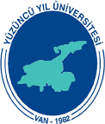
استمارة المشاركة
الاسم واللقب:
البلد :
المؤسسة :

عنوان البحث :
خلاصة البحث:
مفاتيح البحث:
Abctract (Title of the Presentation)
Key Words:

